

Disciplina: Algoritmos I

Professor: Adilso Nunes de Souza, Carmem Vera Scorsatto

ATIVIDADE EAD 2
OBS: Para realizar está atividade consulte o material disponibilizado no Classroom, a realização e entrega desta atividade representa a frequência no período não presencial – EAD do dia 06/03/2025, é de responsabilidade do Estudante observar o prazo de entrega, não sendo aceito a entrega de atividades fora do prazo definido.

1 – Calcule o valor de cada expressão abaixo:
Observações: Considere os números com casas decimais como números reais e os demais como inteiros.
a) 12 / 2 / 2
b) 12 / (2 / 2)
c) (15 / 2) * 3
d) (15 / 2.0) * 3
e) 1 + 2 * 5.0 / 3 * 2
f) 1 + 2 * 5 / 3 * 2
g) 3 % 2 * 2 + 7 / 2
h) (3 / 2.0) * (4 % 2)
i) 5 + 10 * 5 % 6
j) 5 % 7 + 3
k) 3 * 2 - -6
2 - Considerando os números inteiros a=1, b=2, c=3, d=4, e=5 resolva as expressões abaixo.
- e * b / c
- a * d % c + 1
- a * (b – c)
- 7 - b * d / b
- 7 + c * (-d / b)
- 2 * b % a + c + 1
- 7 + e % (a + b)

- Faça o Diagrama de blocos e o programa em C++ de um algoritmo que leia um valor inteiro e apresente os resultados do quadrado e do cubo do valor lido.
- Sabendo-se que 100 quilowatts de energia custa um sétimo do salário mínimo, fazer um algoritmo em C++ que receba o valor do salário mínimo e a quantidade de quilowatts gasta por uma residência. calcule e mostre:
- O valor em reais de cada quilowatt
- O valor em reais a ser pago
- O novo valor a ser pago por essa residência com um desconto de 10%.

- Suponha que um caixa eletrônico disponha apenas de notas de 1, 2, 5, 10, 20, 50 e 100 reais. Considerando que alguém está sacando um determinado valor, escreva um algoritmo em C++ que mostre a quantidade de cada tipo de notas que o caixa deve fornecer. Suponha que o sistema monetário não utilize centavos.

- Faça um programa em C++:
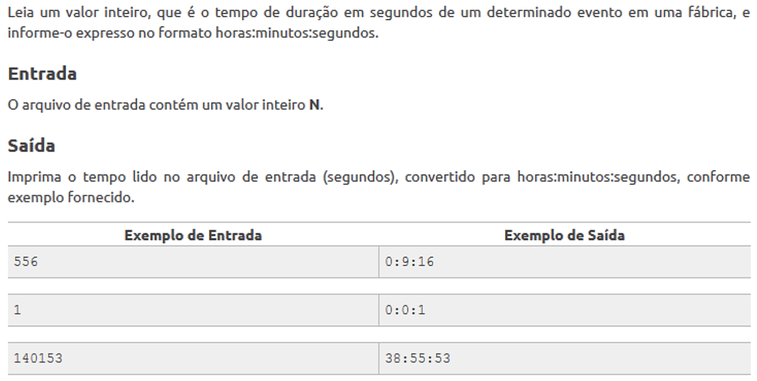
- Considerando que para um consórcio, sabe-se o número total de prestações, a quantidade de prestações já pagas e o valor atual da prestação, escreva um algoritmo em C++ que determine o total pago pelo consorciado e o saldo devedor.

- O custo ao consumidor de um carro novo é a soma do custo de fábrica com a percentagem do distribuidor e dos impostos (aplicados ao custo de fábrica). Supondo que a percentagem do distribuidor seja de 28% e os impostos de 45%, escrever um algoritmo em C++ que leia o custo de fábrica de um carro e escreva o custo ao consumidor.

